 【2014年8月 鉅盛資訊新品發表說明會通知】­**

**※鉅盛已停止銷售POWER管理系列，越早升級優惠越多，請立即來電，以獲得更詳盡的優惠升級資訊！**

* 完整的單價、金額控制權限，成本不外洩
* 符合內控內稽制度，交易單據可作廢、不可刪除
* 餘額運算架構，庫存量運算速度提升120%
* 數值欄加上千分位符號，解析更方便
* 全系統專案管理功能，專案損益輕鬆查
* 待辦事項提示框，讓您的工作不漏接

**更多亮點，請立即升級體驗！！！**

**客戶關係管理(CRM)**

* **建立客戶及聯絡人資料**：依可見度管控，不怕資料被全部帶走
* **完整的服務記錄**：記錄客戶每次服務詳細內容、讓客戶服務不中斷
* **商機資訊不漏失**：高業績的達成是每一個企業的目標
* **了解行銷活動的效益**：停止低效益的行銷活動以減少不必要的成本浪費
* **建置FAQ**：凡走過必留下痕跡、經驗傳承不漏接
* New Power系列產品雲端租賃服務之一
* 與New Power資料緊密結合，透過瀏覽器就可輕鬆操作
* 適合多據點(分公司)或多業務人員的公司使用
* 不在公司也可掌握客戶出貨狀況、產品庫存量是否該下採購、應收未收款項等等，隨時隨地掌握商機

**行動商務(MCP)**

**● 在家也能辦公事：搭配完整的行動應用，讓您隨時隨地連上雲端擁有競爭利器**

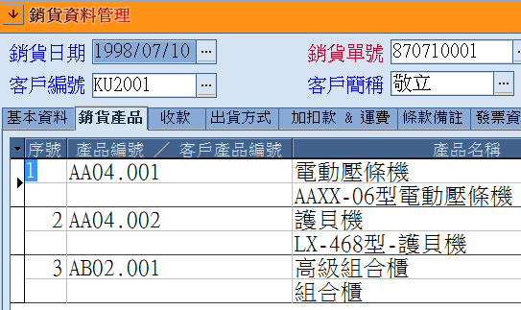

有效整合企業內外資源，助您省時 省力 省成本

**Power Series管理系列全新升級**

**功能更細緻，工作更便利**

**● 支援全螢幕放大，眼睛不疲累**

**● 系統優化，新規劃54項功能，操作更方便**



**上市期間另有優惠（2014/8/29前），現場更提供驚爆優惠價!!**



**【2014年鉅盛資訊新品發表說明會】**

|  |  |  |  |
| --- | --- | --- | --- |
| **ERP系統「New Power系列」新品發表會** | | | |
| **場次** | **時　　間** | **議　程** | **主講人** |
| **上**  **午**  **場** | 9:30 – 10:00 | 報到 | 報到櫃檯 |
| 10:00 – 10:05 | 引言 | 鉅盛資訊 |
| 10:05 – 10:25 | New Power嶄新功能介紹 | 產品部 |
| 10:25 – 11:05 | 與Power系統差異說明 | 產品部 |
| 11:05 – 11:15 | 休息 |  |
| 11:15 – 11:25 | Power系統停止銷售說明、升級優惠方案說明 | 業務部 |
| 11:25 – 11:45 | Q&A | 鉅盛資訊 |
| 11:45 – 12:05 | 交流時間暨現場限定優惠訂購時間 |  |
| **雲端產品「CRM客戶關係管理與行動商務」發表會** | | | |
| **場次** | **時　　間** | **議　程** | **主講人** |
| **下**  **午**  **場** | 13:30 – 14:00 | 報到 | 報到櫃檯 |
| 14:00 – 14:20 | CRM客戶關係管理：功能介紹 | 產品部 |
| 14:20 – 14:30 | CRM情境微電影 | 鉅盛資訊 |
| 14:30 – 14:50 | CRM客戶關係管理：應用展示 | 產品部 |
| 14:50 – 15:00 | 休息 |  |
| 15:00 – 15:15 | 行動商務：功能介紹 | 產品部 |
| 15:15 – 15:25 | 行動商務情境微電影 | 鉅盛資訊 |
| 15:25 – 15:40 | 行動商務：應用展示 | 產品部 |
| 15:40 – 15:55 | CRM & 行動商務產品租賃方案說明 | 業務部 |
| 15:55 – 16:05 | Q&A | 鉅盛資訊 |
| 16:05 – 16:20 | 交流時間暨現場限定優惠租賃時間 |  |

◆台北場 8/14(四) 台灣大學霖澤館(3樓1301多媒體教室) 台北市中正區羅斯福路4段1號

◆台中場 8/20(三) 台灣人壽龍邦大樓(哈佛五教室) 台中市西區中港路一段160號B1

◆台南場 8/21(四) 台南勞工育樂中心(第二教室) 台南市南門路261號

**☑我要報名** 請依參加場次傳真至：台北02-2751-8198／台中04-2708-9545／台南06-237-5798

--------------------------------------------------------------------------------------

|  |  |  |  |  |  |
| --- | --- | --- | --- | --- | --- |
| **公司名稱** |  | **連絡人** | |  | |
| **聯絡電話** |  | **e-mail** | |  | |
| **鉅盛新品發表活動**  **參加場次** | 台北：□上午場　□下午場  台中：□上午場　□下午場  台南：□上午場　□下午場 | | **參加人數** | |  |
| **◎全程參加（上、下午場）者，提供中餐便當。**  請勾選：□葷食，數量： 　□素食，數量： | | | | |

主辦單位：鉅盛資訊股份有限公司 台北02-2751-9589／台中04-2708-9548／台南06-237-5758